Zdroj: https://www.em.muni.cz/udalosti/12372-oslavy-100-let-i-nastup-noveho-vedeni

Jaký byl rok 2019 na MUNI? Oslavy 100 let i nástup nového vedení
Uplynulý rok byl na Masarykově univerzitě v mnoha ohledech výjimečný.
Události
29. prosince 2019
David Povolný
Univerzita oslavila 100 let od svého založení i 30 let od sametové revoluce. Po osmi letech také vyměnila vedení, když se novým rektorem stal Martin Bareš.

MUNI oslavila 100 let
V lednu 1919 byla speciálním zákonem zřízena Masarykova univerzita a už v listopadu začala výuka na prvních dvou z jejích čtyř tehdejších fakult. Kulatá výročí obou událostí si letos celá škola připomínala na nejrůznějších srazech, festivalech a debatách a přizvala k tomu nejen svoje dnešní studenty a zaměstnance, ale také absolventy a veřejnost.
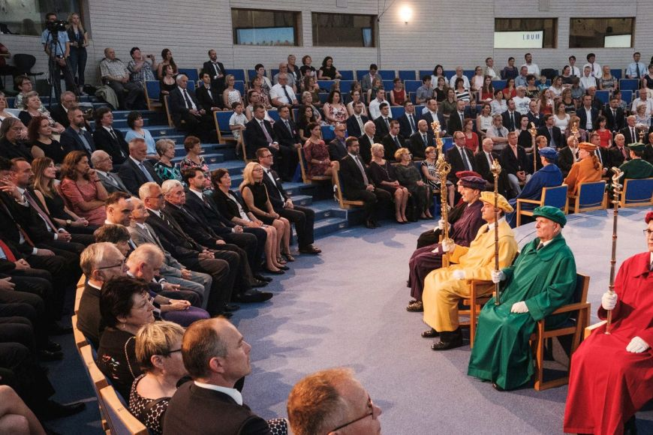
Předávání bronzových medailí stovce význačných absolventů na Festivalu MUNI100.
Foto: Martin Indruch / CC-BY
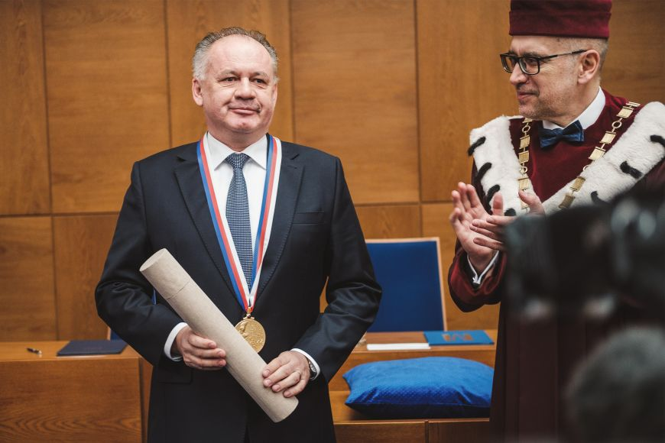
Slovenský prezident Andrej Kiska převzal Velkou zlatou medaili Masarykovy univerzity.
Mezi vrcholy oslav patřilo ocenění tehdejšího slovenského prezidenta Andreje Kisky, uvedení dokumentu České televize věnovaného reflexi dnešního stavu univerzity nebo Festival MUNI 100, který byl zároveň velkým srazem absolventů, z nichž stovka nominovaných na místě převzala bronzové medaile.
Na festival dorazilo kolem deseti tisíc lidí a další stovky a tisíce návštěvníků přišly na další desítky akcí na všech fakultách, na výstavu v Moravské galerii nebo na předávání medailí osobnostem, které se zasloužily o rozvoj univerzity i celé společnosti.
Fotoreportáž z Festivalu MUNI 100
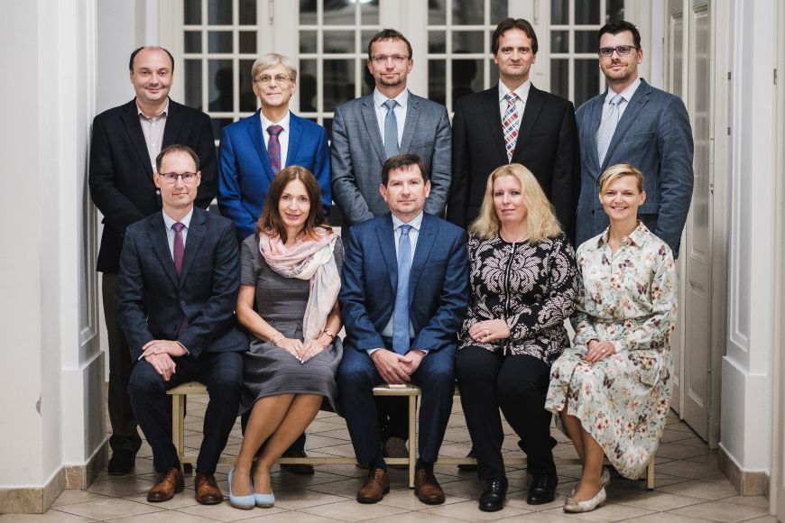
Nové vedení MUNI: (zleva odshora) Radim Polčák, Jiří Hanuš, Michal Bulant, Vladimír Žítek, Marian Kišš, Břetislav Dančák, Hana Svatoňová, Martin Bareš, Šárka Pospíšilová a Marta Valešová.
Foto: Archiv Magazínu M

Nastoupilo nové vedení univerzity
Rok oslav byl také rokem, ve kterém došlo k předání rektorského řetězu mezi Mikulášem Bekem a Martinem Barešem. Nový rektor byl Akademickým senátem MU zvolen v dubnu a v září se po jmenování prezidentem ujal funkce spolu s novým týmem prorektorů – v čele univerzity bude Bareš stát po následující čtyři roky. Už ve svém programovém prohlášení oznámil, že škola se pod jeho vedením chce ještě víc soustředit na kvalitu a internacionalizaci ve vědě i vzdělávání.
Rozhovor s rektorem Barešem: Chci budovat vnitřní soudržnost. Všichni jsme Masarykova univerzita

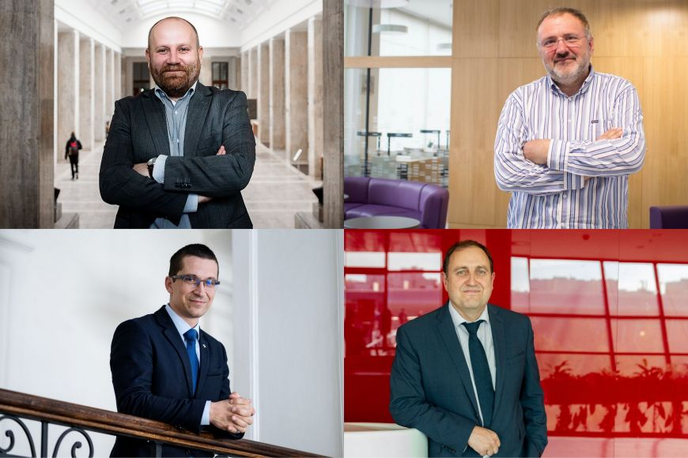

(zleva) Martin Škop, Jiří Zlatuška, Stanislav Balík a Martin Repko.

Foto: Magazín M

Tři noví a jeden pokračující děkan
Ke střídání ve vedení došlo i na úrovni fakult. Od dubna má nového děkana Právnická fakulta MU, kde se vedení ujal Martin Škop. Od září se děkanem na Fakultě sociálních studií MU stal Stanislav Balík, na Fakultě informatiky MU začalo druhé čtyřleté období Jiřímu Zlatuškovi. Na pozici děkana Lékařské fakulty MU rezignoval k 1. září s ohledem na své jmenování rektorem Martin Bareš. V říjnu byl jeho nástupcem zvolen Martin Repko a do funkce nastoupil v listopadu.

Škola se zaměří na výzkum stárnutí
Rektor Bareš také deklaroval, že se Masarykova univerzita pod jeho vedením bude více věnovat výzkumu a řešení problémů souvisejících s proměnou věkové struktury společnosti v Česku, tedy se stárnutím populace. Odborníci budou mimo jiné hledat chytrá řešení, která seniorům umožní zdravější život ve vlastním domově. Pomoci by k tomu mělo například zvyšování technologické gramotnosti a zavádění elektronického zdravotnictví či telemonitoringu. Výzvy budou také v rovině sociální, zejména pokud jde o důchodový systém. Pro návrhy účinných řešení proto bude potřeba vytváření mezioborových týmů.
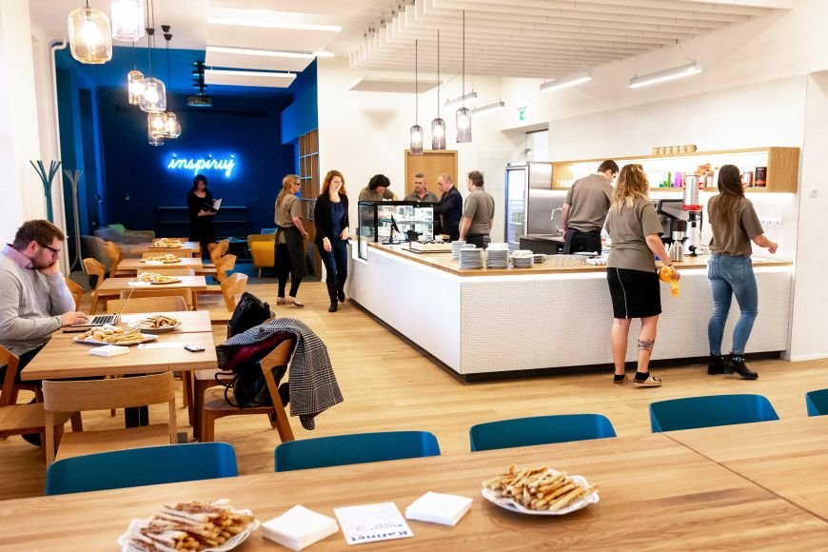
Kafinet na Pedagogické fakultě MU.
Foto: Archiv Magazínu M

Šance pro duševně nemocné
Už druhá kavárna provozovaná organizací Práh jižní Morava otevřela na Masarykově univerzitě. Po Právnické fakultě MU, kde v roce 2018 vzniklo Café de iure, se v únoru otevřel Kafinet na Pedagogické fakultě MU. Na obou místech nacházejí uplatnění lidé se závažným duševním onemocněním vracející se do pracovního života.
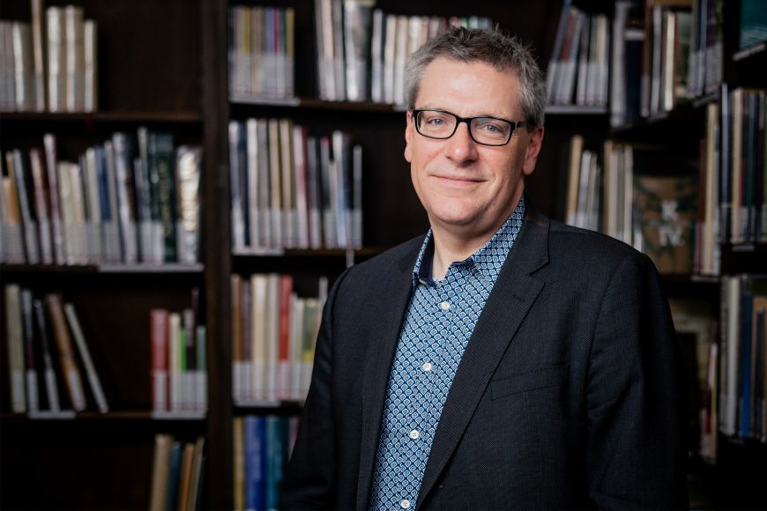
Matthew Rampley
Foto: Archiv Magazínu M

Univerzita podruhé udělila MUNI Award
V českém kontextu výjimečný grant s názvem MUNI Award in Science and Humanities udělila univerzita začátkem února. Jeho v pořadí druhým nositelem se na následujících pět let stal britský expert v oblasti dějin umění Matthew Rampley, který je mimo jiné držitelem ERC grantu kategorie Advanced. Od dubna přešel do Brna na plný úvazek z University of Birmingham a věnuje se tady změnám v umění a v architektuře, které byly důsledkem rozpad Rakouska-Uherska a návazného vzniku nových samostatných republik.

Symbios pomáhá mladým z dětských domovů
Unikátní sociální projekt Symbios, který vzešel z Masarykovy univerzity, přivítal v září své první nájemníky v domě v ulici Křenová. Cílem projektu je pomáhat řešit složitou situaci mladých lidí odcházejících z dětských domovů, kteří si v daný moment musí zvyknout na změny v životě, postarat se o vlastní bydlení a práci, ale bojují přitom s tím, že nemají některé potřebné návyky. Pomoct jim má spolubydlení s vysokoškoláky a profesionální mentoring.
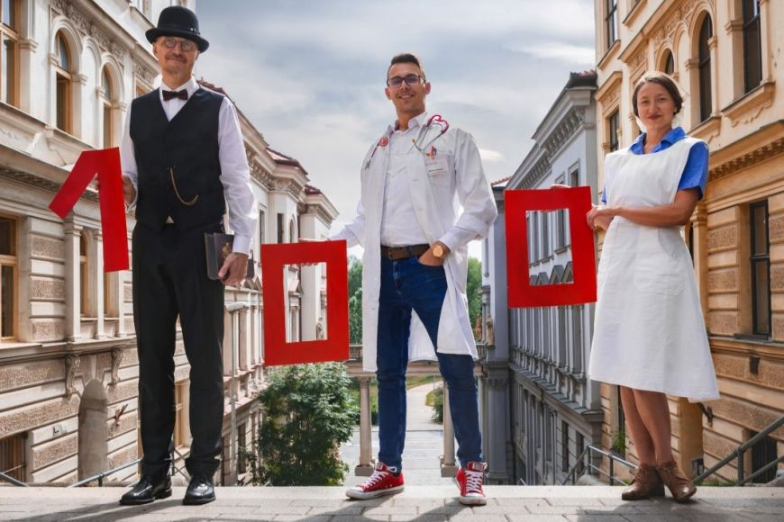

100 litrů krve DÍKY MUNI a spolupráce s Kometou
Od konce října až do konce ledna mohou lidé chodit darovat krev v rámci iniciativy 100 litrů krve DÍKY MUNI. Cílem akce Lékařské fakulty MU připravené ke 100. výročí založení MUNI bylo vybrat nejméně 100 litrů krve a motivovat zejména nové dárce k pravidelným odběrům. Už ke konci listopadu se přitom podařilo vybrat více než 150 litrů. Akci podpořil také hokejový klub HC Kometa, se kterým univerzita uzavřela memorandum o spolupráci. Jejím prvním výsledkem byla charitativní dražba unikátních hokejových dresů, jejíž výtěžek pomůže terapii autismu.

Výběr z vědeckých úspěchů na MUNI

Miliarda na výzkum faktorů ohrožujících zdraví
Lidé po celém světě stále více trpí chronickými onemocněními a poruchami, za jejichž rozvojem stojí kombinace genetických predispozic, životního stylu i znečištěného prostředí. Právě na výzkum faktorů ovlivňujících zdraví a stárnutí společnosti se zaměří centrum RECETOX na Přírodovědecké fakultě MU, které se díky spolupráci s nejlepšími evropskými univerzitami a dotaci z evropských fondů ve výši téměř jedné miliardy korun přemění na přední evropský institut zaměřený na tuto problematiku.
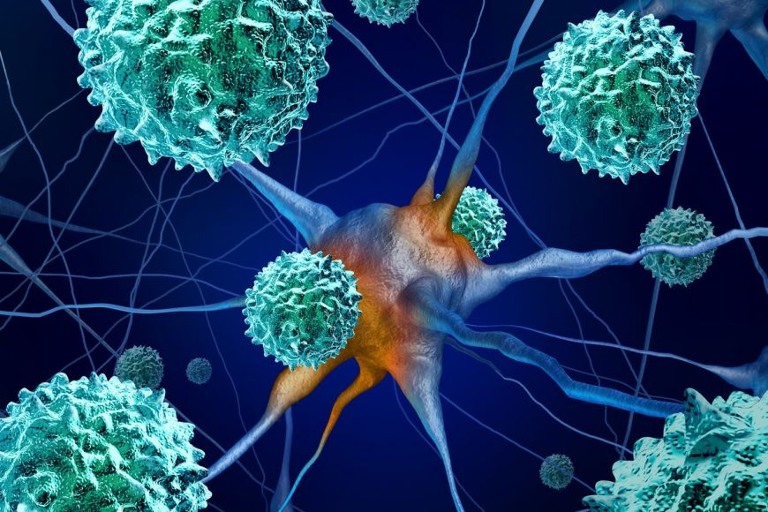
Foto: CanStockPhoto

Objev: Pronikání virů do buněk? Jinak než se čekalo
Desetiletí panující představy o tom, jak probíhá infikování buněk enteroviry, vyvrátil David Buchta spolu s kolegy z výzkumných skupin Pavla Plevky a Roberta Váchy z institutu CEITEC MU. Enteroviry způsobují řadu onemocnění, od běžného nachlazení až po encefalitidu či dětskou obrnu. Aby se mohly množit a onemocnění vyvolat, potřebují buňky, do nichž propašují svou genetickou informaci, která slouží jako návod pro produkci nových virových částic. Vědci odhalili mechanismus tohoto infikování, který může v budoucnu pomoci v návrhu nových antivirových léčiv.

Odborníci hledají cesty, jak zabránit vyhoření učitelů
Na řadu problémů českého středního školství upozornili ve svém výzkumu odborníci z Filozofické fakulty MU. Poukázali na to, že největší počet učitelů tuzemských středních škol se nachází ve věkovém rozmezí 51 až 60 let. U starších učitelů je navíc mnohem těžší udržet jejich pracovní schopnost a je také nutné předcházet syndromu vyhoření, který u této věkové kategorie pedagogů hrozí častěji. Nástroje, které by měly učitelům pomoct, nyní odborníci z MUNI vyvíjejí ve spolupráci s neziskovou organizací Age Management. Společně je budou testovat přímo na školách a monitorovat jejich skutečný účinek.

Nová klasifikace nádorů prsu může pomoct terapii
Ve studii, kterou zveřejnil vědecký časopis Cell Reports, se mezinárodní tým odborníků v čele s biochemikem Pavlem Bouchalem z Přírodovědecké fakulty MU zaměřil na novou metodu určení jednotlivých podtypů rakoviny prsu, kterých je známo pět. Soustředili se na výběr a stanovení hladin bílkovin charakteristických pro jednotlivé typy. Protože každý podtyp vyžaduje jiný způsob terapie, je jejich rozlišení klíčové. Vědci tak udělali důležitý krok pro včasné nasazení účinné léčby. Nově se chystají zabývat také nádory ledvin a jejich metastazujícími formami.
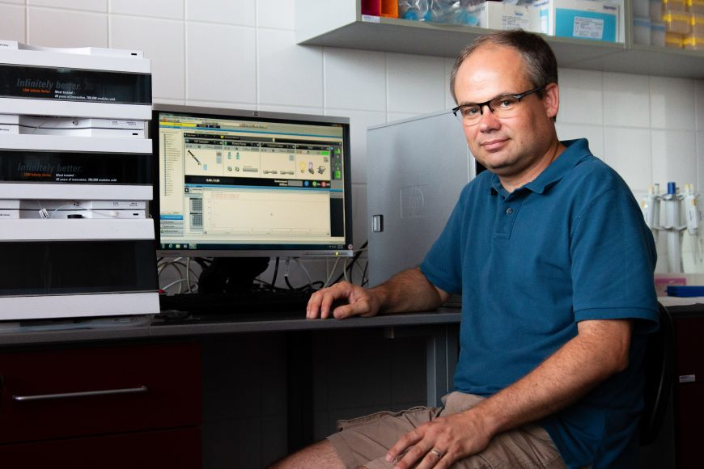
Biochemik Pavel Bouchal.
Foto: Archiv Magazínu M

Botanici zmapovali evropské lesy
Rozpoznat ubývání druhů nebo vlivy, které to způsobují, nejde bez znalostí toho, jaká je druhová rozmanitost v současné krajině. Evropští botanici se proto zaměřili na popis rostlinné biodiverzity ve zdejších lesích. Tým více než tří desítek expertů z 16 zemí vedený odborníky z Přírodovědecké fakulty MU porovnal data ze 73 tisíc lesních lokalit s geografickými informacemi, informacemi o využití krajiny a historickými proměnnými. Rozmanitost přírody se podle jejich zjištění výrazně mění i kvůli klimatickým změnám spojeným s činností člověka.

Ekonomové zkoumali fungování socialistických firem
Centrálně plánovaná ekonomika v někdejším socialistickém Československu spěla podle ekonoma Libora Žídka pomalu, ale jistě ke kolapsu. Se svým týmem z Ekonomicko-správní fakulty MU a kolegy z Univerzity Karlovy a Mendelovy univerzity to mimo jiné potvrdili ve výzkumu, který se věnoval zkoumání reálného fungování podniků před rokem 1989. Součástí jejich práce byly i rozhovory s tehdejšími vedoucími pracovníky různých firem a díky tomu popsali socialistické hospodaření mnohem barvitěji.
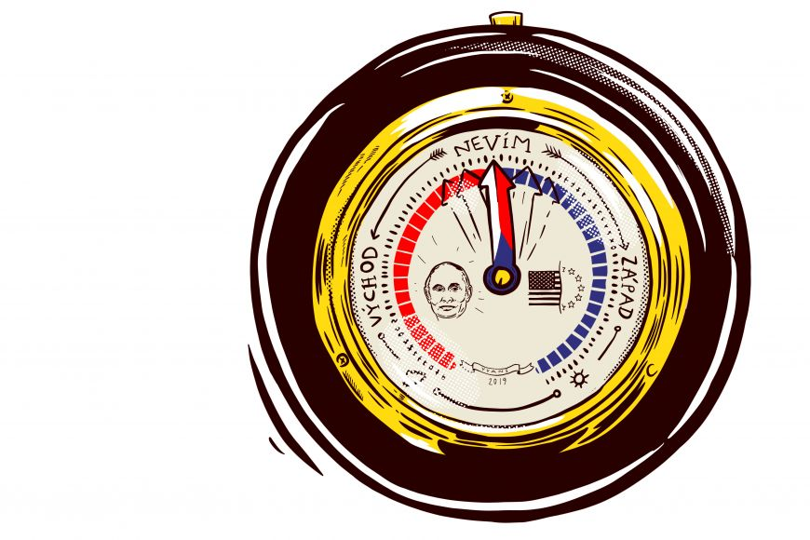

Rozsáhlá kniha popisuje český vztah k Rusku
Přítel, nebo nepřítel? V takových kategoriích se tři roky dívali odborníci především z Fakulty sociálních studií MU na Rusko jako zahraniční mocnost, která výrazně ovlivňuje tuzemské dění. Vzešla z toho kniha vydaná v nakladatelství Palgrave s názvem: České bezpečnostní dilema: Rusko jako přítel, nebo nepřítel? Otazník je v názvu knihy záměrně. Ukazuje se totiž, že komplikovanost vztahu nespočívá ani tak v tom, co východní gigant dělá, ale spíše jaká politická a společenská situace zrovna panuje v Česku.

První buněčná genová terapie nádoru ve střední Evropě
Tým lékařů a sester Interní hematologické a onkologické kliniky FN Brno a Lékařské fakulty MU provedl v prosinci podání buněčné genové onkologické terapie a nemocný pacient mohl před Vánocemi opustit nemocnici. Jde o prvního pacienta v Česku a jednoho z prvních ve střední a východní Evropě, kterému byl v léčbě mediastinálního velkobuněčného B lymfomu podán tento přípravek. Moderní způsob léčby by měl i v budoucnu pomáhat dosud nevyléčitelně nemocným.

